AVALIAÇÃO – 2º BIMESTRE – 3º ANO

Nome: ___________________________________________________________
Classe: ___________________________________________________________
Data: ____________________________________________________________

1. Mariana precisa de 92 reais para comprar uma mochila nova. Ela conseguiu economizar
45 reais e ganhou 10 reais de sua avó. Quanto falta para ela conseguir comprar a mochila?

Resposta: ______________________________________________________________________

2. João é bibliotecário. Para organizar os livros infantis da biblioteca da escola, ele elaborou o quadro a seguir.

Livros infantis | Quantidade
Contos | 60
Fábulas | 20
Histórias de aventura | 80
Lendas | 50

João começou a construir um gráfico de barras para registrar a quantidade de livros, mas não terminou. Complete o gráfico com base no quadro de João e complete as lacunas dos itens.

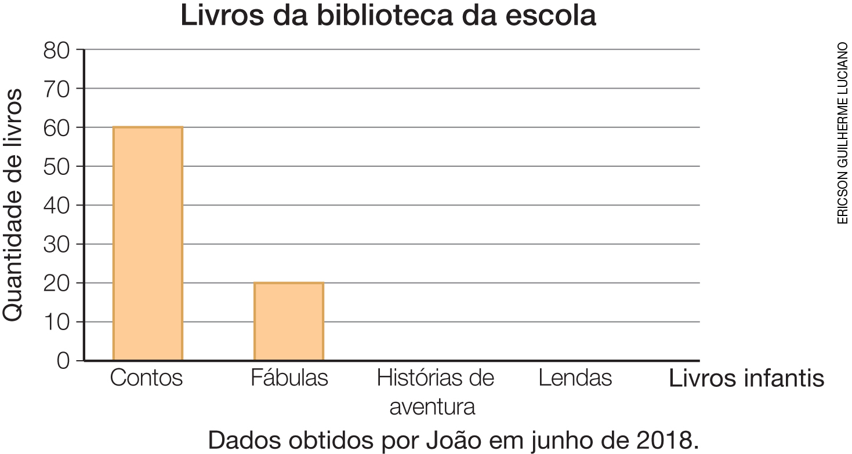

a) Há no total ________ livros infantis na biblioteca da escola.

b) Há mais livros de ________________________________________________ que livros de fábulas.

3. Luís e Sílvia cultivam frutas orgânicas e as vendem em uma feira. Em um sábado, eles venderam 128 caixas de morango. No dia seguinte, venderam 95 caixas de morango. Quantas caixas de morango eles venderam nesses dois dias?

Resposta: ______________________________________________________________________

4. Resolva as duas operações indicadas em cada item. Depois, complete as frases relacionando os resultados dessas operações.
a) 137 + 11 e 140 – 13

___________ é maior que ___________.

b) 380 – 110 e 280 – 10

___________ é igual a _____________.

c) 112 + 200 e 70 + 10

___________ é menor que _____________.

5. Na malha quadriculada a seguir, marque um ponto P. A partir dele, desenhe três quadrados diferentes.

6. Renato tem uma banca de revistas. Como as vendas caíram, ele resolveu anotar a quantidade de revistas vendidas durante uma semana. Observe o gráfico que ele fez.

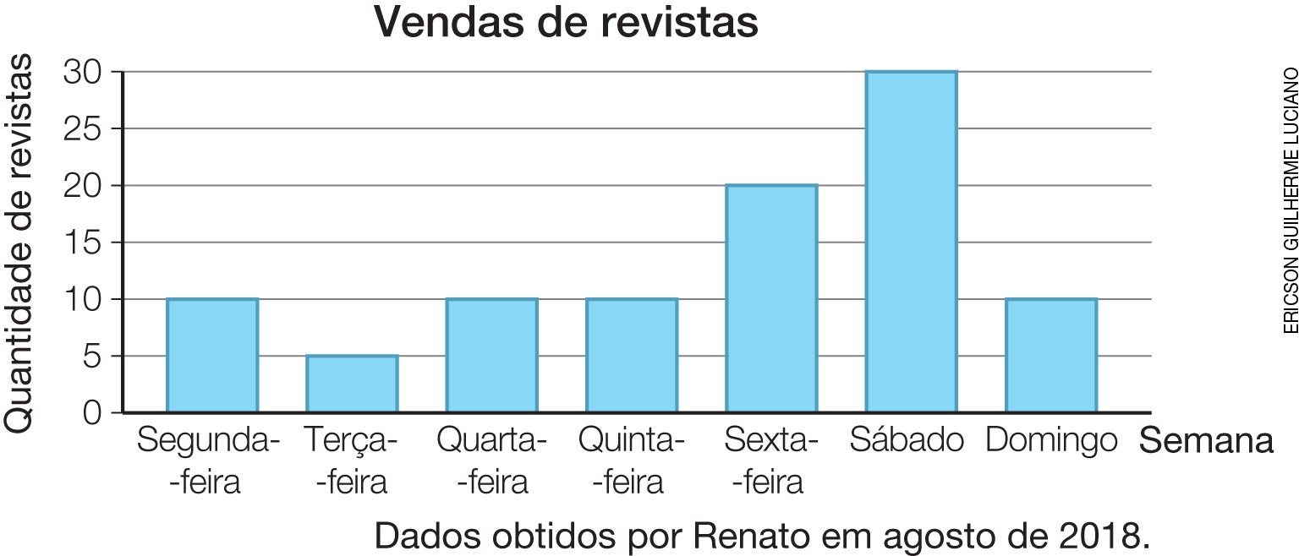

a) Quantas revistas, ao todo, foram vendidas de segunda-feira a quarta-feira?

Resposta: ______________________________________________________________________
b) Em que dia da semana foram vendidas mais revistas?
______________________________________________________________________________
c) Quantas revistas a mais foram vendidas no sábado em relação à sexta-feira?

Resposta: ______________________________________________________________________
d) Quantas revistas foram vendidas no total nessa semana?

Resposta: ______________________________________________________________________

7. O Brasil é um dos países com maior diversidade de aves no mundo. A ema é a maior ave brasileira. Observe a imagem a seguir.
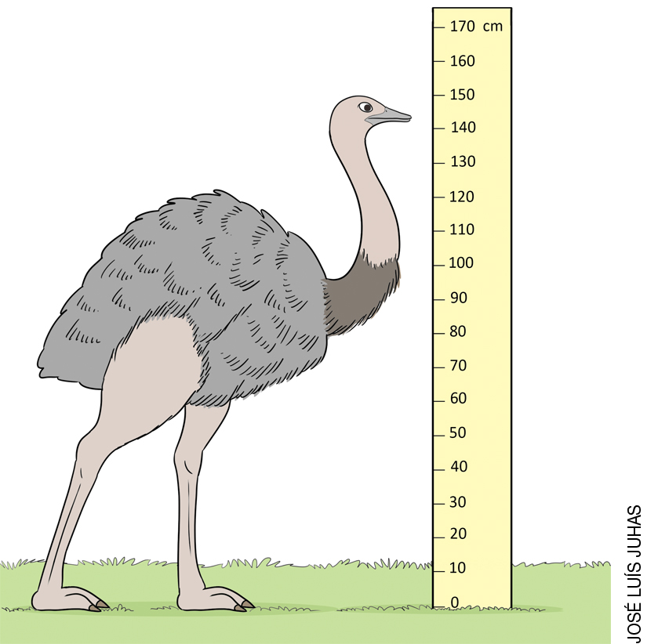
Marque X no item que indica a altura da ema.
a) ( ) 100 cm
b) ( ) 65 cm
c) ( ) 95 cm
d) ( ) 150 cm

8. Veja o preço de alguns produtos da loja de artigos esportivos de Cristina.
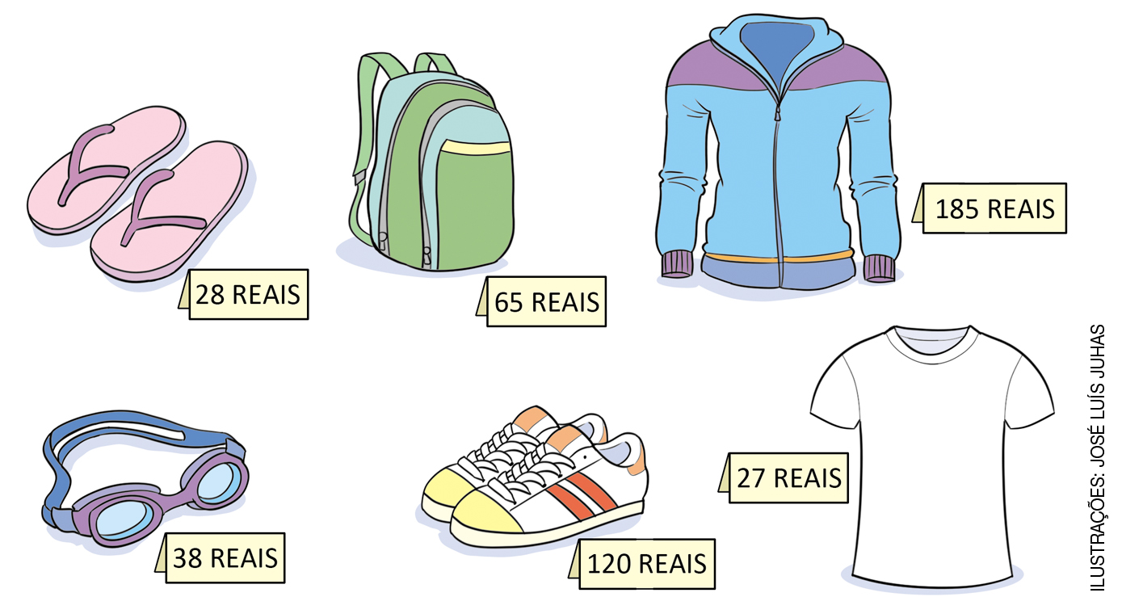
Qual desses produtos tem o menor preço?
a) ( ) Mochila
b) ( ) Camiseta
c) ( ) Chinelos
d) ( ) Óculos de natação

9. Em uma papelaria, as canetas foram embaladas em caixas de 1 000 unidades, 100 unidades, 10 unidades e 1 unidade. O total de caixas utilizadas aparece na figura abaixo.
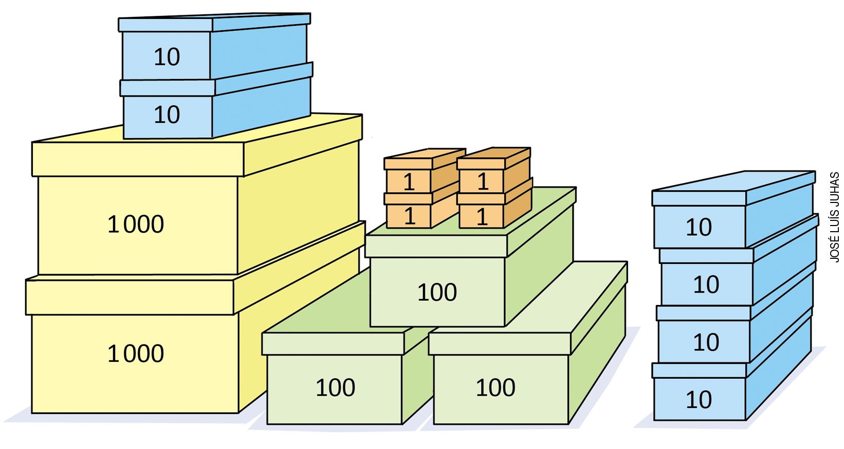
Quantas unidades de canetas foram embaladas?
a) ( ) 1 234 b) ( ) 2 346 c) ( ) 2 364 d) ( ) 2 436

10. Na malha quadriculada a seguir, desenhe dois quadriláteros que tenham dois pares de lados paralelos.

11. Dê o nome das figuras geométricas planas representadas a seguir.
_______________ ___________________ ______________ ______________

12. Laura joga basquete pelo clube Parque Verde. No jogo da semifinal, compareceram ao ginásio 525 torcedores. No jogo da final, compareceram 239 torcedores a mais que na semifinal. Quantas pessoas assistiram à partida final?

Resposta: ______________________________________________________________________

13. A torre Califa, em Dubai, mede 828 metros de altura. A torre Taipei 101, em Taiwan, mede 509 metros de altura. Qual é a diferença, em metro, entre as medidas da altura dessas duas torres?

Resposta: ______________________________________________________________________

14. Em uma partida de videogame com seu amigo Lucas, Bruno fez 510 pontos. Em outra partida, ele fez 365 pontos. Lucas fez 895 pontos nas duas partidas. Quem ganhou o jogo?

Resposta: ______________________________________________________________________

15. Sou um polígono e tenho 4 lados com medidas iguais. Quem sou eu?

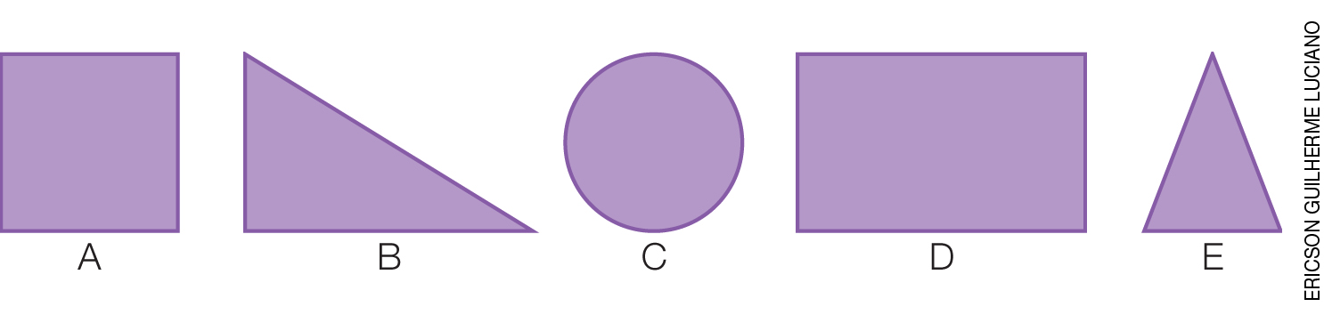

a) ( ) A
b) ( ) C
c) ( ) D
d) ( ) E
e) ( ) B

